1ª SEMANA – 2º CORTE
Nome: |  |  | Data: ___/___/2020
Unidade Escolar: |  |  | Ano: 6º
Componente Curricular: Língua Inglesa
Tema/ Conhecimento: Simple Present e palavras cognatas.
Habilidade: (EF06LI08-A) Identificar o assunto de um texto, escola, família, para reconhecer sua organização textual, palavras cognatas, pistas gráficas, tais como elementos não verbais, distinguindo as características de diferentes textos que abordem gostos, preferências e rotinas. (EF06LI15-A) Produzir textos escritos, histórias em quadrinhos, cartazes, chats, blogs, agendas, fotolegendas, bilhetes, entrevistas; individual e/ou colaborativamente, usando o presente simples e o presente contínuo, sobre si mesmo, sua família, seus amigos, gostos, preferências e rotinas, sua comunidade e seu contexto escolar, para compreender finalidades de textos diversos e se expressar por meio da escrita. (EF06LI19-A) Compreender e utilizar o presente simples e o presente contínuo nas formas afirmativa, negativa e interrogativa, em situações reais para indicar rotina, fatos, opiniões e ações em progresso. (EF06LI25-A) Identificar a presença da língua inglesa na sociedade brasileira/comunidade local (palavras, expressões, suportes e esferas de circulação e consumo sobre gostos e preferências, rotinas e ações em progresso) e seu significado, para analisar e refletir sobre os impactos desse idioma no seu cotidiano.

ENGLISH ACTIVITIES

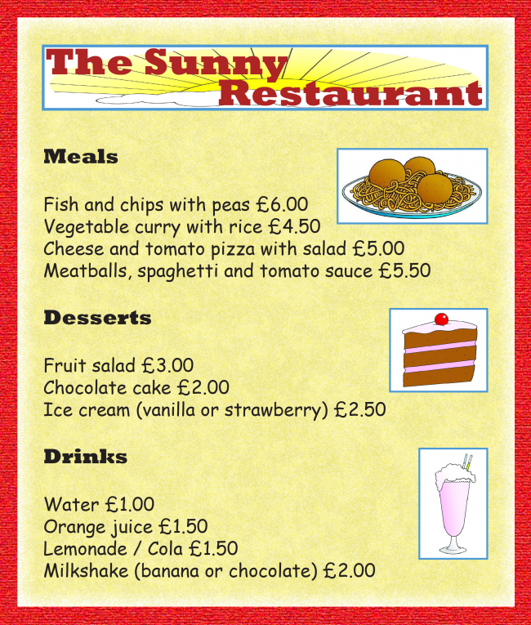

Disponível em: https://learnenglishkids.britishcouncil.org/writing-practice/restaurant-menu Acesso em 17 de abr. de 2020

- Ao analisarmos o texto e seus elementos constitutivos, podemos classificá-lo como

- ( ) cartão postal, pois a imagem mostra ao destinatário o local onde se encontra o remetente.
- ( ) cardápio, pois informa e orienta o consumidor sobre pratos e produtos oferecidos no estabelecimento.
- ( ) charge, visto que retrata uma situação da atualidade com humor e refere-se ao estabelecimento.
- ( ) anúncio publicitário, visto que busca persuadir o leitor a vender produtos desse estabelecimento.

02- Algumas dessas palavras se encontram presentes no seu cotidiano, na sua casa. Procure outras palavras em língua inglesa na sua casa, pode ser em comidas, músicas, jogos, dentre outros.

Now, we are going to know about Augusto’s daily routine.
(Agora, vamos conhecer a rotina diária de Augusto.)

03- Read the text and answer the activities in English in your notebook. (Leia o texto e responda as atividades em inglês no seu caderno.)

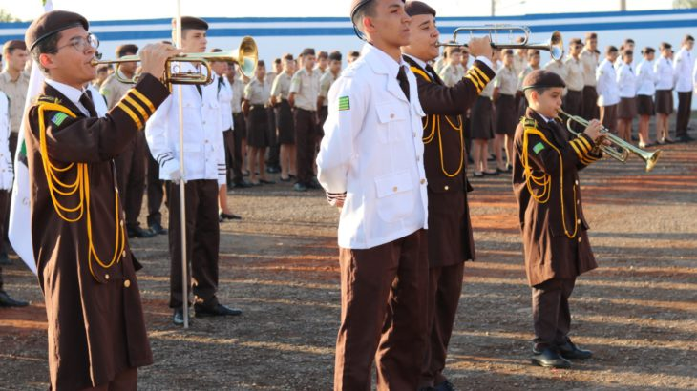
Augusto’s daily routine

Augusto is 13 years old. He lives with his family in Goiânia, the capital of Goiás. He attends a very good public school.
He is good at sports. He loves playing soccer and swimming.
He always gets up at 6 o’clock. He takes a shower at six fifteen. He has breakfast with his family. He goes to school by bike.
His classes start at 7 o’clock. In addition, he plays fanfare at school. He has lunch at midday. And, in the afternoon, he does his homework and helps his mom.

Disponível em https://www.portalcepmg.com.br/2019/04/dia-estadual-em-comemoracao-ao-movimento-de-bandas-e-fanfarras/ Acesso em 17 de abr. de 2020

- Where does Augusto live?

- What sports does he practice?

- How does he go to school?

- Who does he help?

Vocês observaram a flexão verbal para a 3ª pessoa do singular (HE/SHE/IT)?
Na forma afirmativa, adiciona-se –S ou –ES nos verbos na 3ª pessoa do singular. Veja os exemplos:

- I GO to school by bike.
- He GOES to school by bike.
- We LOVE swimming.
- She LOVES swimming.

Para saber mais, acesse os links:
https://www.grammarnet.com/ghtml/spellps.htm

https://www.inglesnapontadalingua.com.br/2014/05/terceira-pessoa-singular-simple-present.html

- Now, read this comic strip and pay attention to the verbs in the Simple Present. (Agora, leia a tirinha e preste atenção nos verbos no Simple Present.)

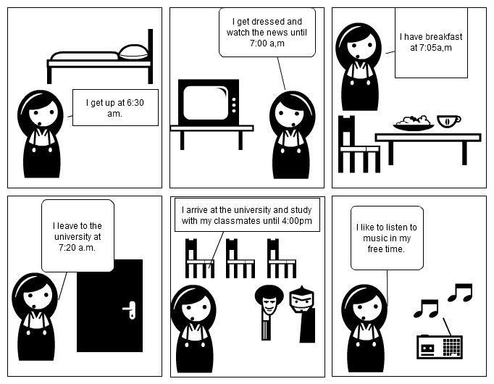
Disponível em https://br.pinterest.com/pin/449304500317539629/ Acesso em 17 de abr. de 2020

It is your turn now!!! (É a sua vez agora!!)

You are going to write a comic strip about your daily routine! (Você produzirá uma tirinha sobre a sua rotina diária!)

Use your creativity and let’s go!! (Use a sua criatividade e vamos lá!!)

Respostas:
- Alternativa B.
- Resposta pessoal.
- a) He lives in Goiânia.
b) He practices soccer and swimming.
c) He goes to school by bike.
d) He helps his mom.
04- Resposta pessoal.

